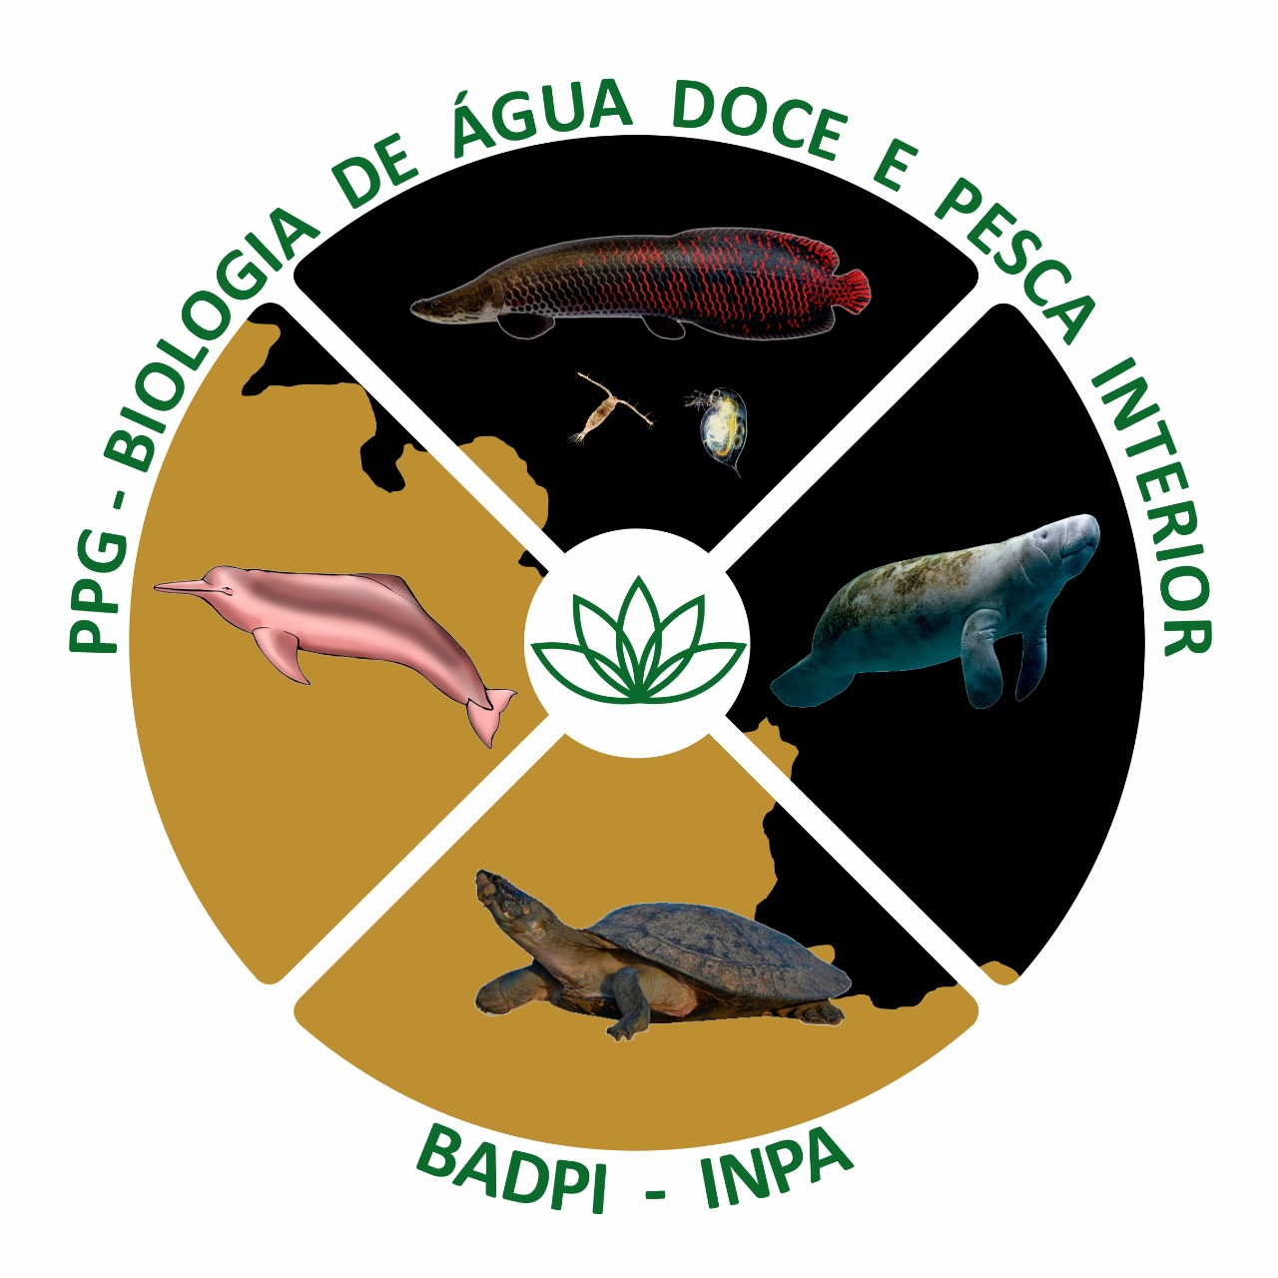

Referência Acadêmica
Prezado(a) Senhor(a),
O(A) aluno(a) especificado(a) abaixo se candidata ao curso de doutorado Stricto Sensu do Programa de Programa de Pós- Graduação em Biologia de Água Doce e Pesca Interior -PPGBADPI, do Instituto Nacional de Pesquisas da Amazônia - INPA. A sua opinião é muito importante para o nosso processo seletivo. Estamos interessados na aptidão do(a) candidato(a) para estudos avançados, bem como na sua habilidade em ensino e pesquisa. As informações são confidenciais e uma discriminação entre as características fortes e fracas do(a) candidato(a) é mais útil do que um simples elogio rotineiro. Esta Referência Acadêmica (salva em PDF) deve ser enviada ao e-mail específico indicado no Edital de Seleção(badpiselecaodoutorado@gmail.com).
Desde já agradecemos a sua colaboração.
Cordialmente,
Conselho do Curso – PPGBADPI/INPA
1 – Dados do(a) Candidato(a)
Nome completo
Instituição de origem
2 – Dados do(a) Senhor(a)
Nome |  |  |  |  |  |  | Titulação
Instituição onde trabalha |  |  |  |  |  | Área de trabalho
Endereço
Telefone | Fax |  |  | Email
3 – Preenchimento pelo(a) Senhor(a)
Há quantos anos conhece o(a) candidato(a)?
Como conheceu o(a) candidato(a)? (assinale todas as opções que forem pertinentes)
( ) Aluno(a) de graduação |  |  |  |  |  | ( ) Orientado(a) em projeto de fim de curso
( ) Aluno(a) de pós-graduação |  |  |  |  |  | ( ) Orientado(a) em dissertação de mestrado
( ) Pesquisador(a) em projeto |  |  |  |  |  | ( ) Engenheiro(a)
( ) De outras formas: ..................................................
Quais as características positivas do(a) candidato(a) para a pós-graduação?
Quais as características negativas do(a) candidato(a)?
Classifique o(a) candidato(a) em relação à: |  |  | baixa |  | normal |  |  | elevada | não avaliado
Criatividade |  |  | ( ) |  | ( ) |  |  | ( ) | ( )
Iniciativa |  |  | ( ) |  | ( ) |  |  | ( ) | ( )
Capacidade intelectual |  |  | ( ) |  | ( ) |  |  | ( ) | ( )
Capacidade de trabalho individual |  |  | ( ) |  | ( ) |  |  | ( ) | ( )
Capacidade de trabalho em grupo |  |  | ( ) |  | ( ) |  |  | ( ) | ( )
Capacidade de expressão oral |  |  | ( ) |  | ( ) |  |  | ( ) | ( )
Capacidade de expressão escrita |  |  | ( ) |  | ( ) |  |  | ( ) | ( )
Capacidade de trabalho com computadores |  |  | ( ) |  | ( ) |  |  | ( ) | ( )
Capacidade de trabalho com experimentos |  |  | ( ) |  | ( ) |  |  | ( ) | ( )
Caso deseje, utilize o verso desta folha para suas observações adicionais ou anexe uma folha separada.
Local |  | Data |  |  | Assinatura
Por favor, mantenha sigilo e envie esta Referência Acadêmica diretamente para (badpiselecaodoutorado@gmail.com)
Programa de Pós-Graduação em Biologia de Água Doce e Pesca Interior – PPG-BADPI - Campus II
Av. André Araújo, 2.936 - Petrópolis - CEP 69080-971 - Manaus-AM – Caixa Postal: 2223 - Fone/Fax: (0xx92) 3643-3344 e-mai: secretaria.ppgbadpi@posgrad.inpa.gov.br; https://w2.solucaoatrio.net.br/somos/inpa-badpi/index.php/pt/

